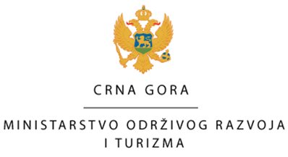
. 
Investiciono-razvojni fond
Crne Gore A.D

PREZENTACIJE MINISTARSTVA ODRŽIVOG RAZVOJA I TURIZMA I INVESTICIONO-RAZVOJNOG FONDA CRNE GORE

Podsticajne mjere Vlade i kreditna podrška IRF u oblasti turizma

Agenda

Podgorica, 22. jul 2015. godine  Hotel Ramada, sala Lesendro | Podsticajne mjere Vlade i kreditna podrška IRF u oblasti turizma
9:30 – 10:00 | Uvodni govor  Branimir Gvozdenović, ministar održivog razvoja i turizma  „Podsticajne mjere Vlade Crne Gore u oblasti turizma i rezultati“  Dr Zoran Vukčević, predsjednik Odbora direktora Investiciono-razvojnog fonda  „Kreditna podrška IRF-a, stimulativne mjere i podrška zaposlenosti u turizmu“
10:00 – 11:00 | Prezentacije  Predrag Jelušić, državni sekretar u Minisatrstvu održivog razvoja i turizma  „Predlog stimulativnih mjera u turizmu u srednjem roku”  Biserka Dragićević, sekretar sekretarijata za razvojne projekte  „Program finansijskih podsticaja za direktne investicije”  Olja Stanković, savjetnik za međunarodnu saradnju i razvoj  „Kreditna podrška IRF-a turizmu i ugostiteljstvu“
11:00 – 11:20 | Diskusija

